

ZÁKLADNÍ ŠKOLA SLOVAN, KROMĚŘÍŽ, PŘÍSPĚVKOVÁ ORGANIZACE
ZEYEROVA 3354, 767 01 KROMĚŘÍŽ

projekt v rámci vzdělávacího programu
VZDĚLÁNÍ PRO KONKURENCESCHOPNOST

ŠABLONA ČÍSLO: III/2
NÁZEV: INOVACE A ZKVALITNĚNÍ VÝUKY PROSTŘEDNICTVÍM ICT

PŘEDMĚT: Výtvarná výchova
ROČNÍK: 8. a 9.
TÉMA: Románské umění – pracovní list
AUTOR: Mgr. Milada Ferenzová
DATUM VYTVOŘENÍ: 10. 4. 2012

VY_32_INOVACE_22_MF

Anotace

Pracovní list vytvořen jako příloha k prezentaci Románské umění. Je určen k procvičení a prohloubení znalostí o tématu formou testu.

Pilotáž – po předchozí prezentaci žáci bez problémů zodpovídají na úkoly testu. Vhodné je zařadit jako následující praktický úkol vycházející ze získaných teoretických informací.

Pracovní list: Románské umění
1) Románské umění se datuje do …......................... století.
2) Jak se říká církevním stavbám kruhového půdorysu?
3) Ale stavěly se i kostely obdélníkového půdorysu s hranatými věžemi. Jak se jim říká?
4) Kterou z těchto dam bys mohl potkat v románském období?
a)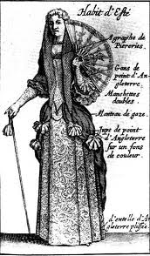 b)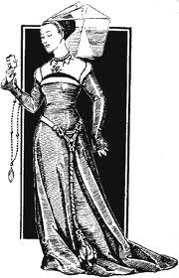 c)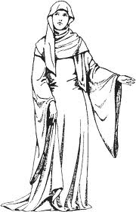
5) Kde by mohla bydlet?

a)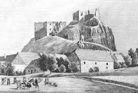 b) 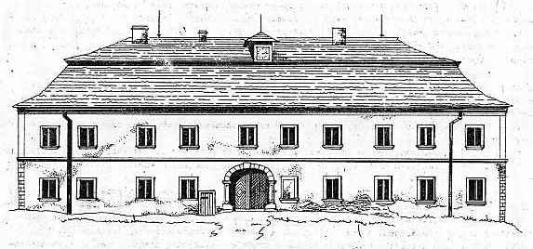c) 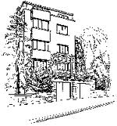

6) V jakém jazyce by si mohla přečíst knihu?

7) Jak by vypadala a z čeho by mohla být vytvořena její socha?

8) Napiš deset slov, která se ti spojují s románským uměním a tehdejší dobou:

Správné řešení:
1. 10. – 12. století
2. rotunda
3. bazilika
4. c)
5. a)
6. v latině
7. mohla by být ze dřeva, bohatě kolorovaná, nebo jako součást výzdoby architektury z kamene
8. rotunda, bazilika, rytíři, knižní malba…

Zdroje:

- vlastní tvorba
- www.wikimedia.org

